А. Барто
«Стали грамотными»
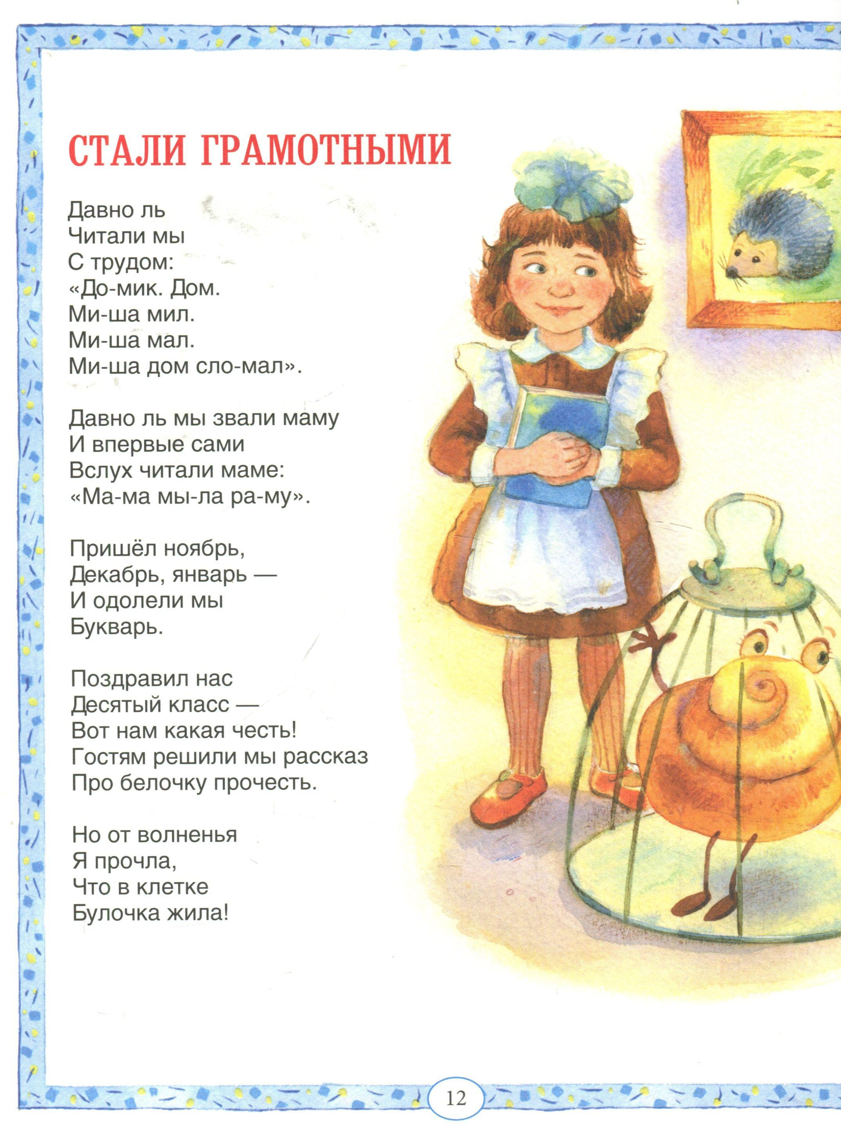

Слушать стих - https://teatr.audio/barto-agniya-stali-gramotnymi
Читать с иллюстрациями - https://yadi.sk/i/o6lJgqUvtem84

«Если вы ему нужны»
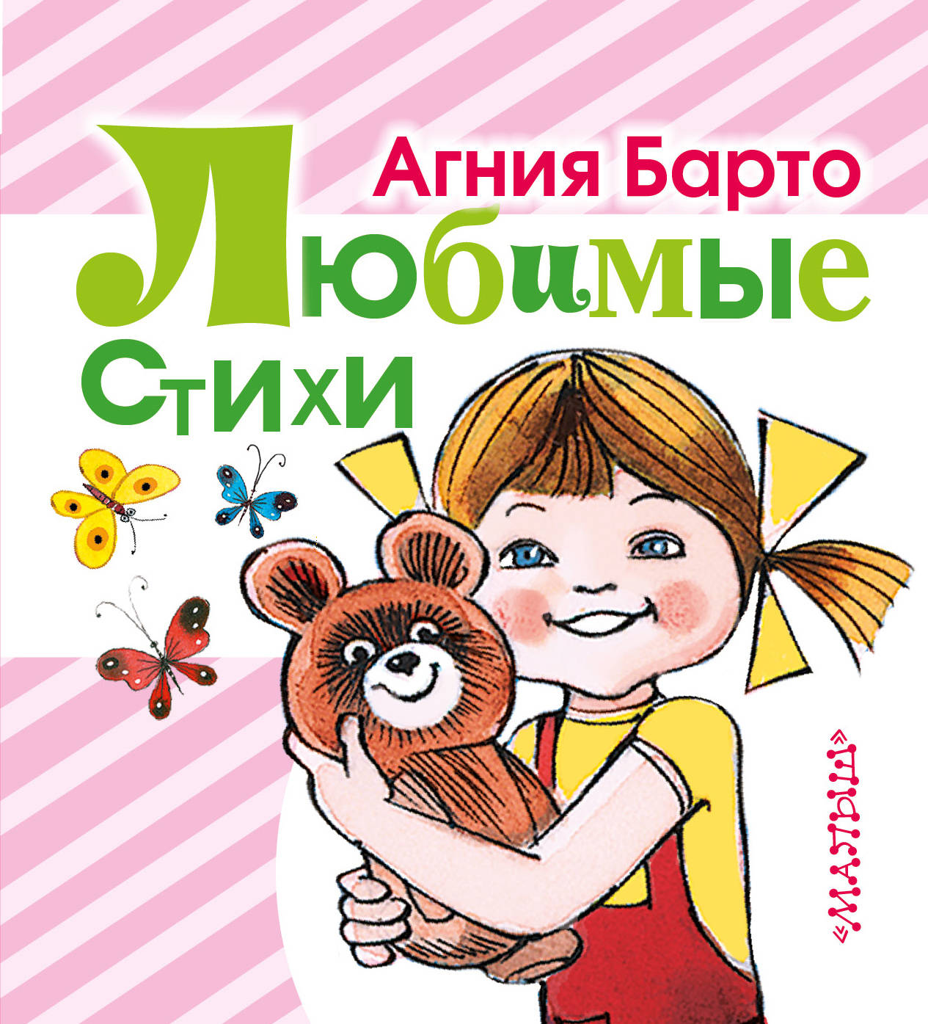
Он знает, что такое лесть,
Умеет к деду в душу влезть.
Вот он вздыхает у дверей:
— Ты самый добрый, всех добрей...
Пойдем со мной смотреть зверей!
Растрогал бабушку вчера,
Сказал: — Ты вовсе не стара,
Другие бабушки старей...
Пойдем в кино со мной скорей!
Твердил соседке он не раз:
— Ваш младший сын похож на вас...
У вас копеек десять есть? —
Он знает, что такое лесть.
И если вы ему нужны,
Его улыбки так нежны...

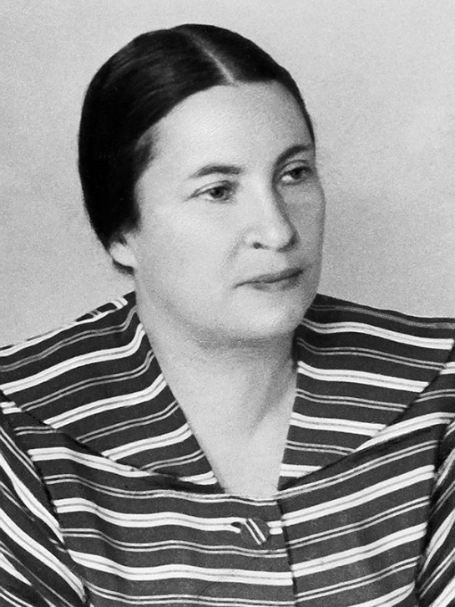
Писать Агния Барто начала с детства в младших классах. Большинство стихов Агнии Барто написано для детей - дошкольников или младших школьников. Ее стихи легко читать и запоминать детям. Стихи для детей Барто стала писать, когда стала постарше. Написала детские стихи о своих подружках. С тех пор ее стихи для детей стали популярными. Юмор и выражение детских чувств характерен для стихов А. Барто. Стихи для детей Барто сближают взрослых и детей, помогая им в общении. Именно потому стихи для детей Барто так точно закрепляют все характерное для разных лет, что пережито детьми нескольких поколений. Стихи для детей Барто — это страницы нашего детства. Барто почти всегда в своих стихах говорит от лица ребенка, и она имеет на это право. Когда читаешь эти стихи, видишь, что автор живет не где-то рядом, а вместе с нашими детьми, слышит не только их разговоры, но и мысли, умеет читать между строк в детских письмах, которые получала тысячами.

Стихи Агнии Барто - http://narodstory.net/barto.php
Слушать стихи - https://audioknigi.club/barto-agniya-luchshie-stihi-dlya-detey
Биография А.Барто - https://www.youtube.com/watch?v=JNEC4vRf4ho

